Martes
12
de octubre

3° de Secundaria
Tecnología

Importancia de la aceptación social de la tecnología

Aprendizaje esperado: Identifica las características de un proceso de innovación a lo largo de la historia como parte del cambio técnico.

Énfasis: Reconocer la importancia de las costumbres, gustos e intereses de los usuarios en las innovaciones y creaciones técnicas.

¿Qué vamos a aprender?

Antes de comenzar, te sugerimos registrar en tu cuaderno todas tus dudas, inquietudes y hallazgos, para después discutirlo con tu familia y personas cercanas.

El proceso de aprendizaje, no termina cuando finaliza la clase; se extiende a todo el día, cuando menos lo esperas, las ideas llegan, las nuevas dudas se generan, siempre es un buen momento para exponer nuestras inquietudes y generar discusiones de temas comunes. Comparte tus conocimientos y enriquece la experiencia de aprender.

Es importante que tengas a la mano tu cuaderno, lápiz o pluma para anotar las ideas principales, preguntas y reflexiones que surjan a partir del tema.

Te sugerimos que releas tus notas y tus apuntes y recuerda aquellos hallazgos que hayas tenido en días anteriores, sirven para fortalecer el conocimiento e incrementar el interés.

¿Qué hacemos?

La innovación técnica es un proceso de ejecución de nuevas ideas que tiene como fin satisfacer necesidades de un grupo social.

Si recuerdas, en programas anteriores se formuló la siguiente pregunta:

¿Qué papel tiene la aceptación social en el éxito o fracaso de las innovaciones técnicas?

Tuviste como misión formular una o varias respuestas a este cuestionamiento. Con tus posibles respuestas, quizá te diste cuenta de lo siguiente: la aceptación social es un factor “primordial” en toda innovación e invento que surge en la sociedad.

Servirá pensar en la aceptación social como el fenómeno de apropiación y aprovechamiento de la o las innovaciones. Las mejoras y modificaciones de una nueva versión de tu teléfono móvil, la expansión de memoria de alguna computadora, una mayor potencia de una licuadora, el número de caballos de fuerza del motor de un automóvil; todas esas modificaciones y mejoras que suceden en los aparatos, productos y procesos que hacen que las acciones cotidianas las puedas realizar con mayor eficacia.

Recuerda los factores que intervienen en el éxito o fracaso de una innovación, porque uno de ellos es importante para el tema y son:

- Costos,
- Fin para lo que fue creado,
- Diseño,
- Repercusiones económicas y medioambientales
- Normas oficiales,
- Materiales utilizados
- Aspectos culturales

El tema que se resaltará en esta sesión es “El aspecto cultural”.

Para comenzar a profundizar en ello, observa el siguiente video.

- Diversidad cultural en México
https://youtu.be/COLJ-oXwB70

Cómo pudiste observar en el video, las diversas sociedades se caracterizan por su cultura, y cada una tiene sus propias necesidades.

Cuando se innova debes revisar:

- ¿Cómo está compuesta la sociedad?

- ¿Dónde quiero que mi innovación tenga éxito?

La sociedad puede o no aceptarlos, pero si la innovación cubre necesidades importantes y se ajusta a su cultura y economía, entre otras cosas, es posible que nuestra innovación tenga éxito.

No olvides que una forma de mantener la atención activa y la percepción aguda es observando tu entorno.

Pregúntate o imagina cómo fue el proceso de aceptación de las innovaciones que has identificado en los aparatos que les son cotidianos.

- ¿Cómo eran antes?

- ¿Qué mejoras o facilidades ofrecen respecto a la versión anterior?

- ¿No todas las innovaciones son aceptadas por la sociedad?

- ¿Qué contextos pueden ayudar al surgimiento de nuevas innovaciones?

Una innovación puede funcionar en un lugar y en otro no, debido a varios factores y uno de ellos es el aspecto cultural.

Lo que implica que las personas que innoven o creen algo investiguen las características culturales de la sociedad y de los lugares donde pretenden presentarlas.

Para comprender un poco más, profundiza en el significado de cultura y sociedad:

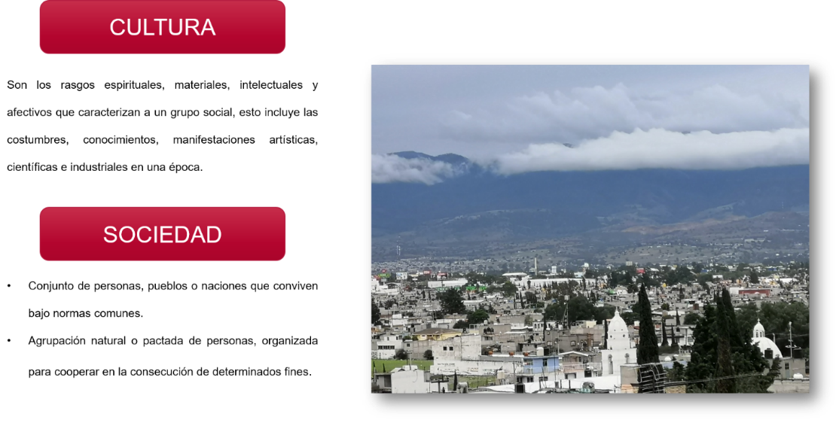

De esta manera puedes ver que cultura y sociedad son conceptos diferentes, sin embargo, ambos se precisan mutuamente para existir.

El concepto de cultura es complejo y puede ser examinado desde diferentes perspectivas, por ejemplo: sociológicas y antropológicas, entre otras.

Mientras que el concepto de sociedad se enfoca en la interacción de un grupo de personas en un espacio.

Por lo tanto, la sociedad es el espacio humano donde surge la cultura.

Formúlate preguntas acerca de las diferencias entre cultura y sociedad, dos términos que siempre estarán ligados, pero que se manifiestan de formas distintas y concretas, identificables.

Registra en tu libreta todas las ideas que surjan y luego, en un rato, unos días, regresa a tus notas y piénsenlas con mayor detenimiento.

Seguro todo se habrá transformado y las dudas serán nuevas y más grandes, concretas, fascinantes.

¿Recuerdas el proceso de innovación?

En el proceso de innovación se desarrollan las siguientes etapas, mismas que conforman un ciclo:

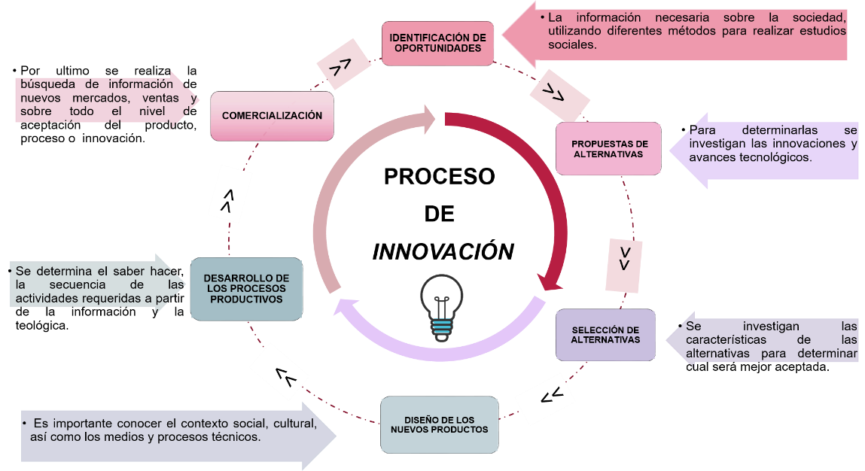

Por principio de cuentas esta la Identificación de oportunidades, en donde se recaba la información necesaria sobre la sociedad, utilizando diferentes métodos para realizar estudios sociales.

Para determinar las propuestas de alternativas, se investigan las innovaciones técnicas anteriores y los avances tecnológicos y científicos del momento.

En la Selección de alternativas, se investigan las características del entorno cultural y características de la población para determinar cuál será mejor aceptada

Para diseñar los nuevos productos es importante conocer el contexto, así como los medios y procesos técnicos, se toman en cuenta aspectos de ergonomía, estética y sustentabilidad.

En el Desarrollo de los procesos Productivos, se determina el saber hacer, la secuencia de las actividades requeridas a partir de la información y la tecnología.

Para la Comercialización se realiza la búsqueda de información de nuevos mercados, ventas y sobre todo el nivel de aceptación del producto, proceso o innovación.

Aunado a lo anterior se requiere de información importante sobre las costumbres y tradiciones de los grupos sociales, logrando así la aceptación del producto, proceso o innovación en el contexto en que se implemente.

Para que logres llevar a cabo el proceso de innovación en todas sus fases, es importante que investigues utilizando diferentes fuentes de Información y métodos, pueden ser desde una entrevista, un libro, revistas especializadas y de Internet, sin olvidar que sean confiables.

- ¿Cómo saber si una fuente es confiable?

- ¿Cómo elegir de entre todas las opciones que el buscador me arroja?

Debes tener precaución con la información que tomes para realizar una investigación, ya que algunos sitios ofrecen datos y conclusiones que podrían desviarte del camino del aprendizaje.

Ahora, la información que debes investigar para el proceso de innovación va desde los gustos, necesidades, tradiciones, costumbres, ergonomía, conocimientos técnicos y científicos; la adquisición, análisis y procesamiento de esta información nos permite consolidar la idea de mejorar un producto, proceso o servicio que surgió de satisfacer la necesidad de la población.

Los métodos de la tecnología, entre ellos el análisis de producto, proporcionan elementos necesarios para cumplir con los intereses de los usuarios que usarán los productos, sin dejar de lado las condiciones culturales como son los usos, costumbres, creencias, formas, comportamientos y actitudes que nos sirven como una fuente de información para las innovaciones técnicas.

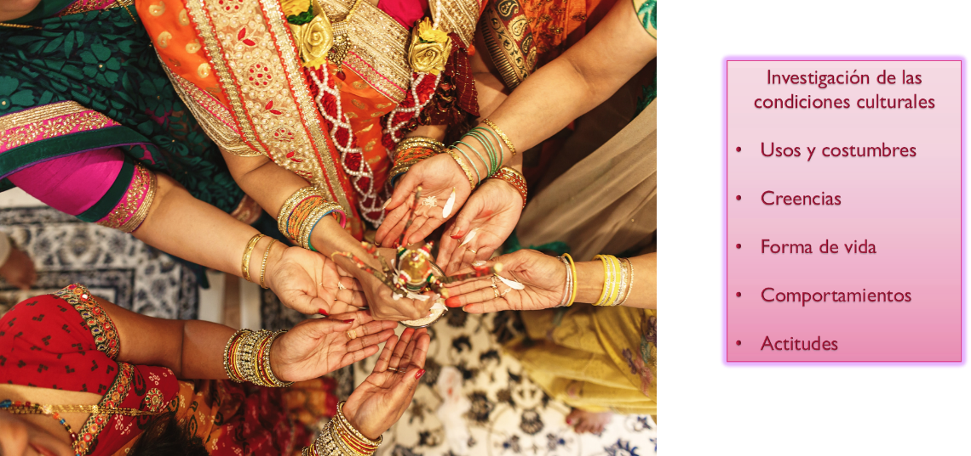

Sin embargo, lo que no se puede negar, es que la tecnología siempre va a estar ligada a la cultura, y la sociedad.

Reflexiona la siguiente pregunta:
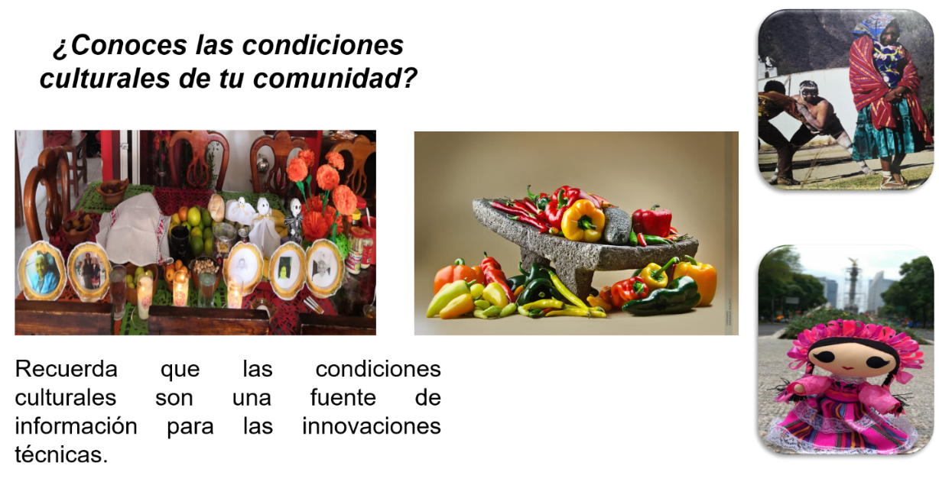

Si tu respuesta fue negativa es momento de iniciar una investigación.

Recuerda que observar tu entorno y cuestionar sus características es una forma de aprender de ti y tu comunidad.

Para organizar tu información te sugiero realices un mapa cognitivo que contenga los siguientes aspectos:

- Creencias, las cuales son un conjunto de principios ideológicos de una persona.

- Usos y costumbres, que son las tradiciones y transmitidas desde generaciones ancestrales.

- Comportamientos, estos se producen en función de un contexto y una actitud concretas.

- Actitud, es el factor afectivo-emocional que modula la conducta y la transforma en la singular actuación de cada uno de nosotros ante una situación determinada.

Puedes darte cuenta que para innovar es importante conocer no solo las necesidades sino también los gustos, las costumbres, las tradiciones, características corporales de los grupos sociales en donde se implementará una innovación técnica.

Reflexiona la siguiente pregunta: ¿Las innovaciones técnicas cubren una necesidad o un interés?

Para poder dar una respuesta correcta, debes de saber la diferencia entre una necesidad y un interés.

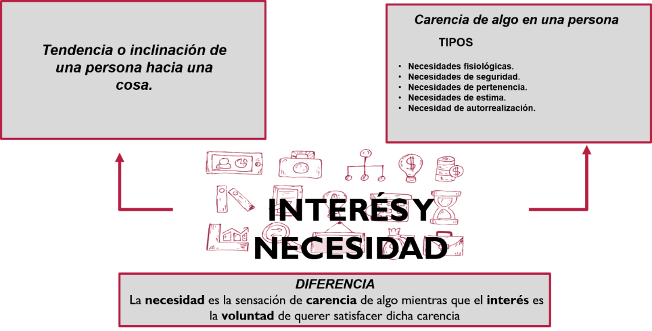

Y de aquí se desprenden los siguientes tipos:

- Necesidades fisiológicas. Son las primeras que aparecen en el ser humano.

- Necesidades de seguridad. Estas necesidades aparecen una vez que están relativamente satisfechas las anteriores.

- Necesidades de pertenencia. Hace referencia a la necesidad de pertenecer y ser aceptado por un grupo.

- Necesidades de estima. Alta, respeto a uno mismo como confianza, competencia, logros, etc. y baja, respeto de las demás personas hacia tu persona como aprecio, reconocimiento, etc.

- Necesidad de autorrealización. Cuando se encuentra un sentido válido a la vida mediante el desarrollo potencial de una actividad.

Por lo tanto, la diferencia radica en que la “necesidad” es la sensación de “carencia” de algo y el “interés” es la “voluntad” de querer satisfacer dicha carencia.

Sabes que cada grupo social tiene sus propias necesidades e intereses, lo que da diversidad cultural y determina los sistemas técnicos predominantes para cada grupo, considerando la satisfacción social.

Un ejemplo es la innovación técnica del telar, para entender un poco más, observa el siguiente video del inicio al minuto 4:00:

- Telar de Pedales
https://www.youtube.com/watch?v=4I55OZ5z7oA&ab_channel=SECULTAGobOax

Se evidencia de forma directa los cambios técnicos que surgen de las condiciones culturales para llevar a cabo el proceso de elaboración y la satisfacción de las necesidades e intereses de los grupos sociales.

Sin embargo, resulta importante reflexionar sobre los efectos positivos o negativos de la tecnología o innovación tanto en la sociedad como en la cultura.

La sociedad se transforma y se adapta a los cambios de la tecnología, pero algunos objetos tecnológicos, aun con todas las evoluciones en las innovaciones a lo largo de la historia, no han sufrido grandes cambios, como el telar de cintura; sus técnicas, instrumentos y herramientas que usan, se siguen utilizando en muchas culturas.

A pesar de que, en un mismo estado o país, las regiones comparten las mismas necesidades básicas, lo que distingue a cada lugar es la manera de satisfacerlas, ya que están influenciadas por los aspectos culturales, económicos y naturales logrando así, preservar la identidad cultural para cada región.

Para concluir este tema reflexiona sobre la importancia de indagar todos los factores que aprendiste y se logre la aceptación social de toda innovación tecnológica para lograr una mejor calidad de vida.

El Reto de Hoy:

Comenta y reflexiona con tu familia, maestra o maestro, la importancia de realizar una investigación tomando en cuenta los aspectos culturales en el proceso de innovación para lograr la aceptación social.

¿Recuerdas que realizaron el diseño de la innovación de su herramienta favorita?

Complementa tu actividad con la información necesaria, copia el formato que se muestra a continuación, llénalo tomando en cuenta los siguientes aspectos:

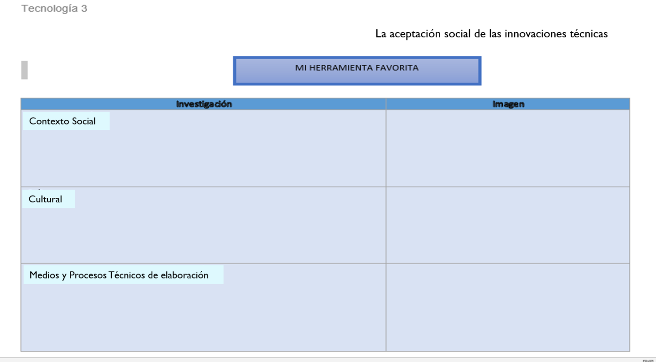

- Investiga el contexto social en el cual se maneja,

- Culturalmente cómo influye en la sociedad.

- Los medios y procesos técnicos de su elaboración.

No olvides compartir con tu maestra o maestro tus dudas, reflexiones y hallazgos.

¡Buen trabajo!

Gracias por tu esfuerzo.

